HISTOIRES PRODIGIEUSES

Des histoires vraiment prodigieuses, des rires, des surprises pour tous les spectateurs de tous les âges.

Ce n’est pas un simple spectacle de Marionnettes comme chacun peut le croire.

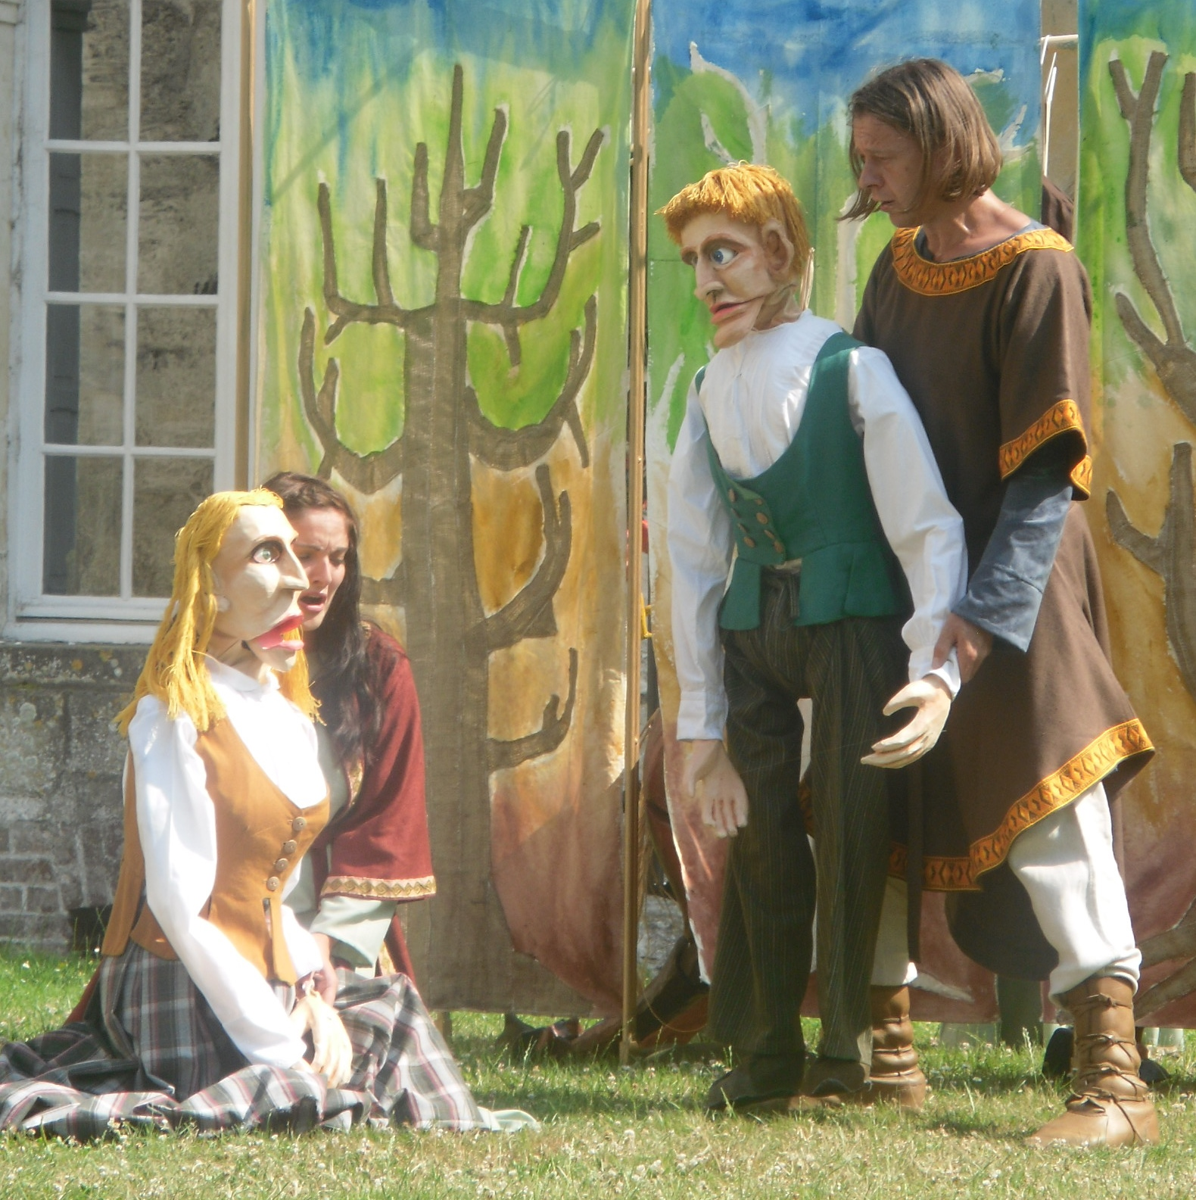
C’est une envolée de personnages : des petits avec des fils : ils sont gros ou maigres, vieux ou jeunes, ils arrivent en rangs sérés pour raconter une histoire : pourquoi ne sont-ils pas heureux ??
Puis d’autres personnages grandeur nature portés par leur double vivant à la recherche d’individus plus bêtes les uns que les autres.
Que dire de ces chevaux-marionnettes presqu’aussi vrais que les vrais et de ce bouc et de ce coq que le fermier comprend car il comprend le langage des animaux.
Entre ces histoires réellement prodigieuses les « Marionnettistes » dansent pour le plus grand plaisir des petits et grands.
C’est un spectacle surprenant, entrainant, plein de rires, d’humour et de tendresse que vont découvrir Samedi 24 Mai et Dimanche 8 Juin (Pentecôte) de nombreux spectateurs de tous âges

Ce spectacle a lieu par tous les temps.

Il faut découvrir sans modération les 36 marionnettes de ce spectacle vivant, inventif, un spectacle inoubliable le Samedi 24 Mai et le Dimanche 8 Juin (Pentecôte) à 11h, 15h et 16h

RENSEIGNEMENTS PRATIQUES :

Les Amis de l’Abbaye de Mortemer
Abbaye de Mortemer
27440 LISORS
Tél : 02 32 49 54 34
Mail : mortemer@orange.fr
Site internet : www.abbaye-de-mortemer.fr


